Определение магнитных свойств наночастиц золота с помощью реакций орто-пара и пара-орто конверсии протия
Ланин Л.О., Пшеницын М.Б., Боева О.А.
Студент, 5 курс специалитета
Российский химико-технологический университет имени Д.И. Менделеева,
Институт материалов современной энергетики и нанотехнологии, Москва, Россия
E-mail: lanin3070@mail.ru
Изучение каталитических свойств наночастиц металлов в реакциях орто-пара и пара-орто конверсии протия и сравнение их каталитической активности с активностью в реакции дейтеро-водородного обмена, протекающей в тех же условиях, позволяет определить наличие или отсутствие магнитных свойств у наночастиц, не прибегая к трудоёмкому и сравнительно дорогостоящему анализу на основе ядерного магнитного резонанса (ЯМР).
Исследованный образец катализатора получен методом пропитки носителя (γ-Al₂O₃) раствором хлорида золота (III) с последующим термическим разложением соли. Размеры полученных наночастиц определены с использованием просвечивающей электронной микроскопии (ПЭМ) и составляют 7-9 нм. Реакции изучены в широком интервале температур (77-488 К) при давлении 0,5 Торр. Наблюдение за ходом реакции осуществлялось непрерывно по теплопроводности реакционной газовой смеси.
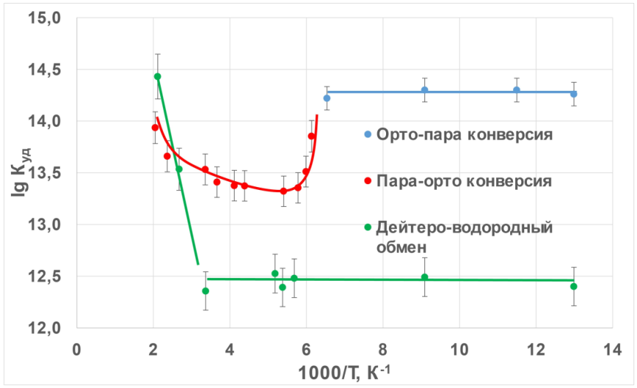
На рис. 1 представлена полученная температурная зависимость удельной каталитической активности образца в двух изученных каталитических реакциях в координатах уравнения Аррениуса. В области низких температур обе реакции протекают с энергией активации, близкой к нулю, но при этом значения удельной каталитической активности отличаются приблизительно в 60 раз, что свидетельствует о различии механизмов этих реакций: дейтеро-водородный обмен протекает по химическому механизму, а орто-пара конверсия – по магнитному, следовательно, в интервале 77-153 К наночастицы золота обладают магнитным моментом.
Рис. 1. Зависимость логарифма удельной каталитической активности
от обратной температуры
Реакция дейтеро-водородного обмена в области низких температур протекает с нулевой энергией активации вплоть до 200-300 К (механизм Или), затем происходит смена механизма реакции (излом на графике, зелёные точки) на адсорбционно-десорбционный механизм Бонгоффера – Фаркаса, протекающий с Е_{а} ~ 30 кДж/моль. В реакции пара-орто конверсии наблюдается переходная область (153-200 К) соответствующая исчезновению магнитного момента, а при дальнейшем повышении температуры наблюдается зависимость, характерная для химического механизма реакции с энергией активации Е_{а} ~8 кДж/моль.
Таким образом, сравнение каталитических активностей наночастиц золота в двух водородных реакциях позволяет судить о наличии у них магнитных свойств.

